柏市保育のあり方検討懇談会（第２回）【書面開催】

資　料

Ⅰ　保育需要増への対応について①

１　現状について

(1) 未就学人口の分布等について

　・柏市の未就学児の約２割が旧田中地域（現在の「田中地域」及び「柏の葉地域」）に居住している。

　・旧田中地域の未就学児の人口増加率が最も高い。

　・未就学児の人口が増加しているのは３地域（旧田中地域，新田原地域，豊四季台地域）のみであり，他の１７地域は減少している。

○（参考）柏市のコミュニティエリア



　　※平成31年4月から，新たに柏の葉コミュニティエリアを設置している

○未就学人口の分布について（令和３年４月住民基本台帳人口）

令和３年４月の０～５歳の人口（以下「未就学人口」といいます。）をコミュニティエリア別にみると，旧田中地域が４，９４９人(２３．３％)で最も多く，柏市全体の約２割を占めています。次いで，光ケ丘地域が１，５５６人(７．３％)，豊四季台地域が１，４５７人(６．８％)となっています。

一方で，未就学人口の少ない地域は，手賀地域が１１３人(０．５％)，松葉地域が３４４人(１．６％)，永楽台地域が４７２人(２．２％)となっています。

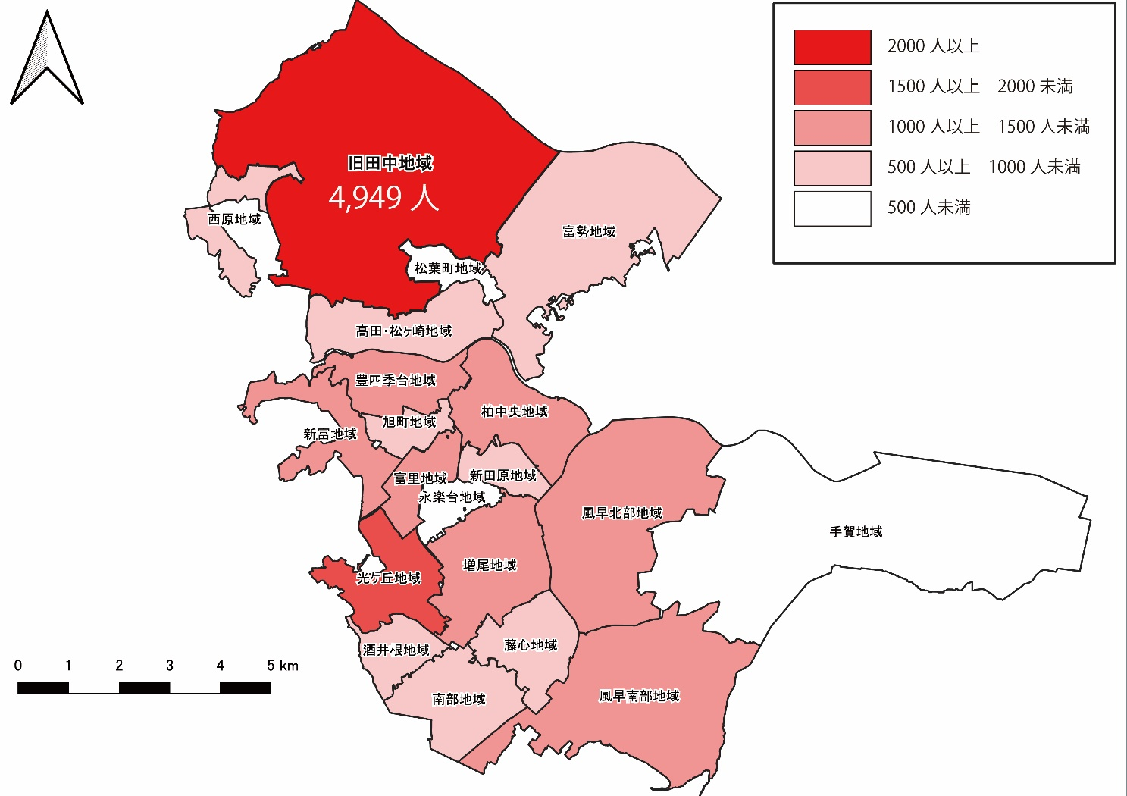

※平成30年度までのコミュニティエリア20地域で集計



○エリア別未就学人口の増加率について（平成２３年４月から令和３年４月まで（住民基本台帳人口））

平成２３年（２０１１年）４月から令和３年（２０２１年）４月までの期間において，未就学人口が増加しているのは，旧田中地域（増加率１７８．３％），新田原地域（増加率１４３．０％）及び豊四季台地域（増加率１１７．４％）の３地域のみであり，他の地域では未就学人口が減少しています。

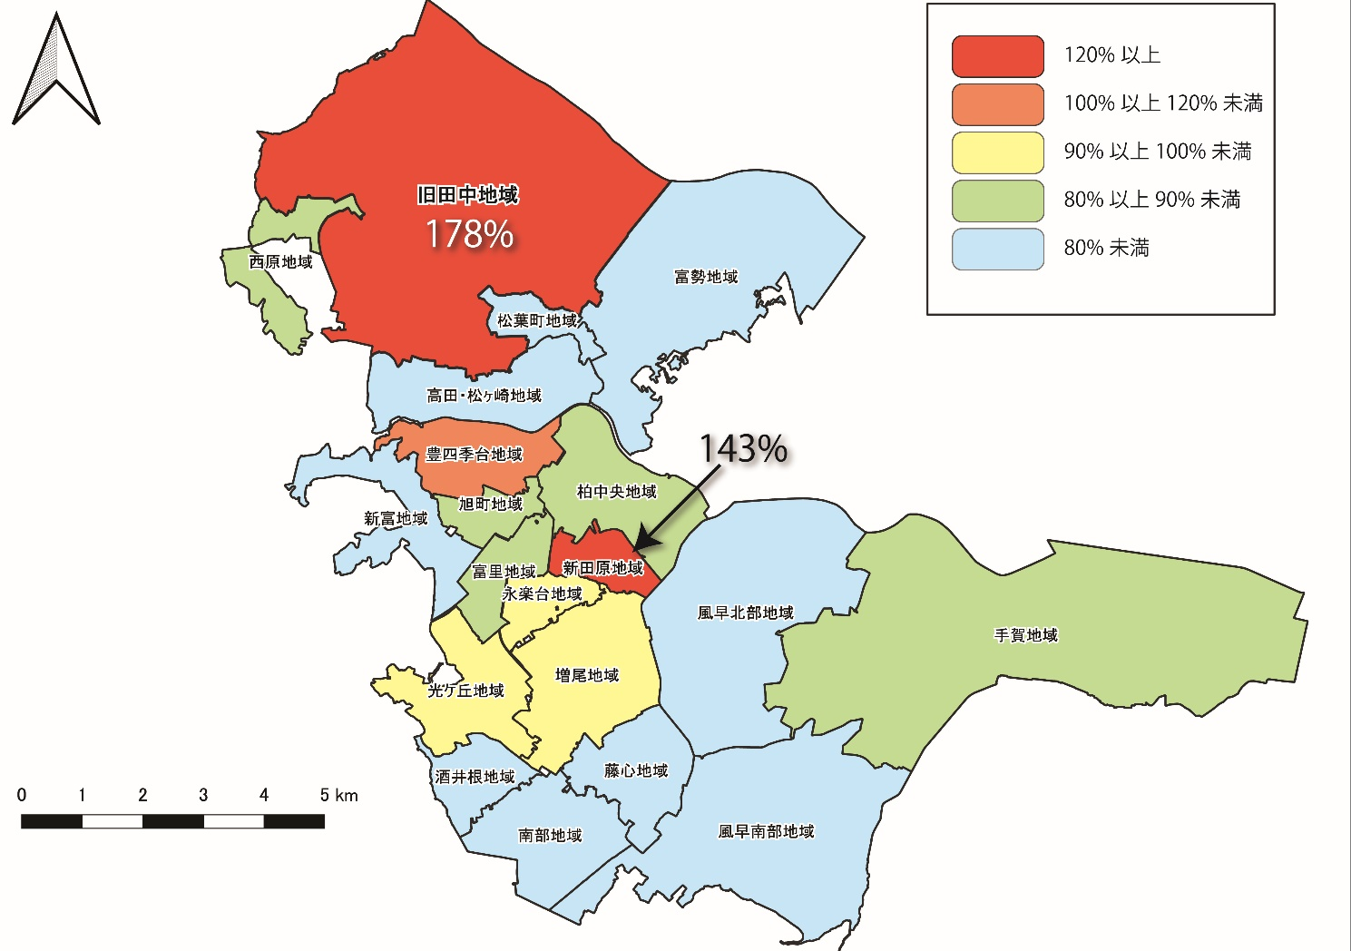

※平成30年度までのコミュニティエリア20地域で集計



(2) 柏市の未就学児の在籍状況について

・未就学児（０～２歳）の３７．６％が，保育園等に在籍している。

・未就学児（３～５歳）の４４．６％（２号に限る。）が，保育園等に在籍している。

○柏市の未就学児（０～２歳）の在籍状況について（令和３年４月１日時点）

未就学児（０～２歳）の３７．６％が，保育園等（認可保育園，小規模保育事業又は認定こども園）に在籍しています。

また，６１．９％が在籍状況不明となっていますが，その大部分は家庭保育であると推測されます。



○柏市の未就学児（３～５歳）の在籍状況について（令和３年４月１日時点）

未就学児（３～５歳）の５６．６％が，認可保育園，小規模保育事業又は認定こども園に在籍しており，２号認定の園児は４４．６％，１号認定の園児は１２．０％となっています。

また，３８．４％が幼稚園に在籍しています。



○（参考）認定区分について

|  |  |  |
| --- | --- | --- |
| 区　分 | 対　象 | 利用可能施設 |
| 1号認定 | 満3歳以上の未就学児  （2号認定を除く） | 幼稚園  認定こども園 |
| 2号認定 | 満3歳以上で保護者が「保育を必要とする事由」に該当し，保育を必要とする子ども | 認可保育園  認定こども園  小規模認可保育（2歳児クラスのみ） |
| 3号認定 | 満3歳未満で保護者が「保育を必要とする事由」に該当し，保育を必要とする子ども | 認可保育園  認定こども園  小規模認可保育 |

(3) 柏市の保育園等の定員数及び在籍者数について

・未就学人口に対する保育園等定員数の割合は，中央区域が最も高くなっている。

・保育園等の歳児別定員数は，０歳児及び１歳児の割合が小さくなっている。

・「保育所定員の弾力化」によって，定員数を上回る数の園児が在籍している。

○柏市の保育園等の区域別定員数（令和３年４月１日時点）

未就学人口に対する保育園等定員数の割合は，柏市全体で４０．１％となっています。割合が，最も高いのは中央区域（４６．４％），最も低いのは東部区域（３０．６％）となっており，区域間で差が認められます。



○柏市の保育園等の歳児別定員数（令和３年４月１日時点）



○柏市の保育園等の歳児別定員の割合（令和３年４月１日時点）

０歳児及び１歳児の定員の割合が，他の歳児よりも小さくなっています。

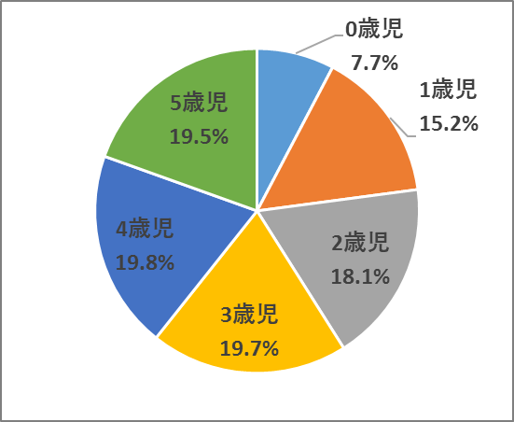

○（参考）認可保育園の基準（柏市私立保育所等設備基準）

保育園等の人員基準及び面積基準は，歳児が低くなるにつれて厳しくなっており，このことが歳児別定員の割合に影響しています。



○柏市の保育園等の歳児別在籍者数（令和３年４月１日時点）

柏市では，待機児童解消のため「保育所定員の弾力化」を実施しており，定員数を上回る数の園児を受入れています。



※在籍者数には，他市居住の在籍者を含む

※保育所定員の弾力化：保育所定員の弾力化とは，市町村において待機児童解消等のため，定員を超えて入所できるようにすることをいう。平成10年「保育所への入所の円滑化について」（厚生省児童家庭局保育課長通知）により行われている制度で，年度当初においてはおおむね認可定員に15％，年度途中においてはおおむね認可定員に25％を乗じて得た員数の範囲内で，さらに年度後半（10月以降）は認可定員に25％を乗じて得た員数を超えて保育の実施を行っても差し支えないとされ，いずれも児童福祉施設最低基準を満たしていることを条件に認められることとされた。

【出典：平成17年地域児童福祉事業等調査結果の概況，用語の解説（厚生労働省ホームページ）】

(4) 柏市の入園保留者数について（令和３年４月１日時点）

・入園保留者の約７割が北部区域又は中央区域に居住している。

・入園保留者の約６割が「特定園等を希望している」を事由としている。

・入園保留者の約半数が１歳児となっている。

・１歳児以外の歳児では，園児を受入れ可能な「空き数」が「入園保留者数」を上回っている。

○柏市の入園保留者の分布

令和３年４月１日時点の柏市の国基準による待機児童数は０人となっていますが，「特定園等を希望している」（他に利用可能な保育園等があるにも関わらず，特定の保育園等を希望している），「企業主導型保育事業等で保育を受けている」又は「育児休業の延長を許容できる」といった事由で入園を保留している方（以下「入園保留者」といいます。）が２３５人います。

この入園保留者（２３５名）の居住地をコミュニティエリア別に集計すると，旧田中地域が最も多く５５名であり，次いで光ケ丘地域が２０人，富里地域が１９人となっており，手賀地域を除く全ての地域に分布しています。

北部，中央，南部及び東部の区域別に集計すると，中央区域に居住している方が最も多い８３人（３５．３％）であり，次いで北部区域が７７人（３２．８％）となっており，入園保留者の約７割が北部又は中央区域に居住しています。

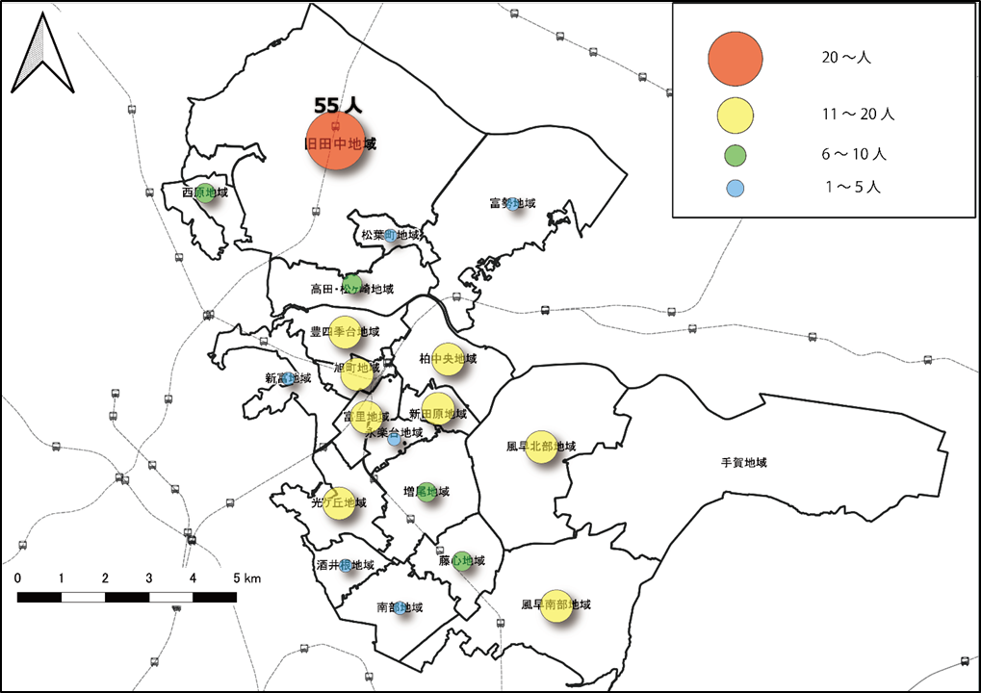



※平成30年度までのコミュニティエリア20地域で集計

○柏市の入園保留者の事由別・歳児別内訳（令和３年４月１日時点）

入園保留の事由として最も多いのは，「特定園等を希望している」の１３９人（５９．１％）であり，次いで「育児休業の延長を許容できる」の８７人（３７．０％）となっています。

また，歳児別では，１歳児が最も多く１０８人（４６．０％）となっており，次いで０歳児の４２人（１７．９％），２歳児の３５人（１４．９％）となっています。０歳児から２歳児までで入園保留者数全体の約８割を占めています。



○柏市の保育園等の歳児別入園保留者数及び空き数（令和３年４月１日時点）

柏市の令和３年４月１日時点における，園児を受入れ可能な「空き数」は，全体で６５６人分となっており，入園保留者が最も多い１歳児以外は，「空き数」が「入園保留者数」を上回っています。



※「空き数」には，「保育所定員の弾力化」による「空き」を含む

※「空き数」は，年度末に向けて減少する傾向にある。令和２年度の「０歳児」及び「１歳児」の「空き数」は，１２月以降０となっている

(5) 柏市の保育需要の将来推計について

令和７年度頃までは，女性の就業率の上昇に合わせて保育利用者数が増加しますが，その後，少子化によって保育利用者数が減少することが予想されます。

○柏市の保育需要の将来推計（各年4月1日時点）

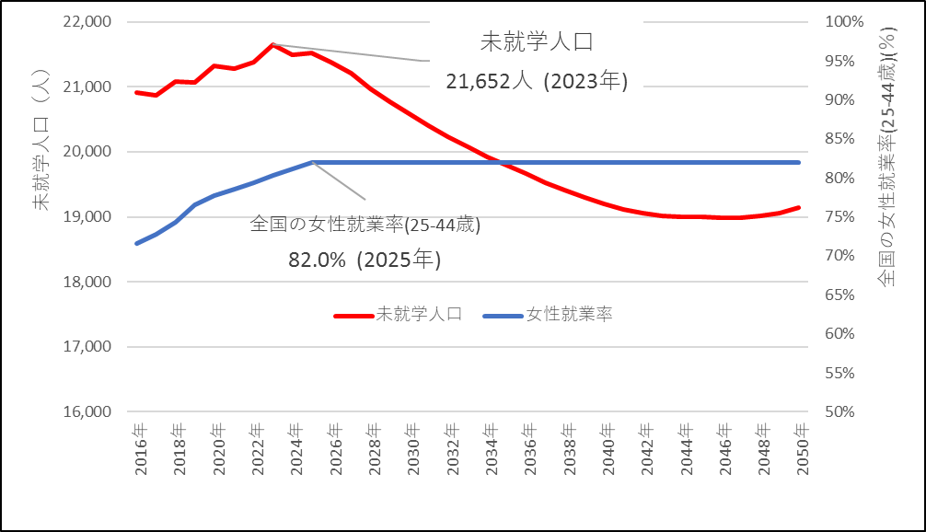

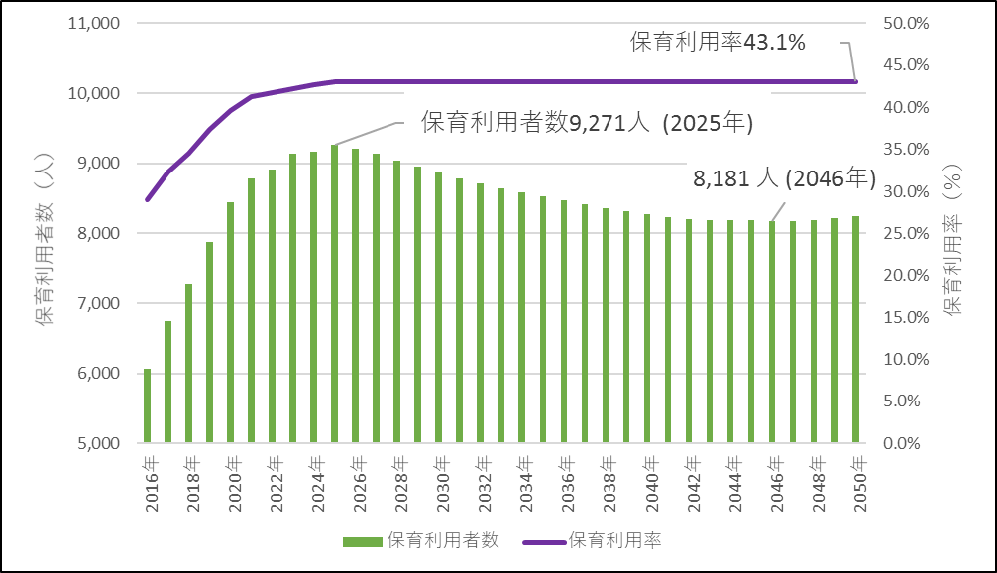

※2021年（令和3年）までの各数値は実績値

※2021年（令和3年）の保育利用者数実績値は8,786人

※旧田中地域を中心とした開発が，今後数年間続くことを想定して未就学人口を推計（コーホート変化率法）

※全国の女性就業率（22～44歳）の上昇に合わせて保育利用率も上昇するものと仮定し，保育利用者数を推計

※令和3年8月時点の検討結果における推計値。今後，変更になる可能性がある

２　課題について

○将来的な保育需要の減少を考慮しつつ，当面の保育需要増加に対応する必要がある。

○保育に係る需要と供給の，地域間及び歳児間の差異に対応する必要がある。

Ⅱ　多様化する保育ニーズへの対応について①

１　現状について

(1) 医療的ケア児保育について

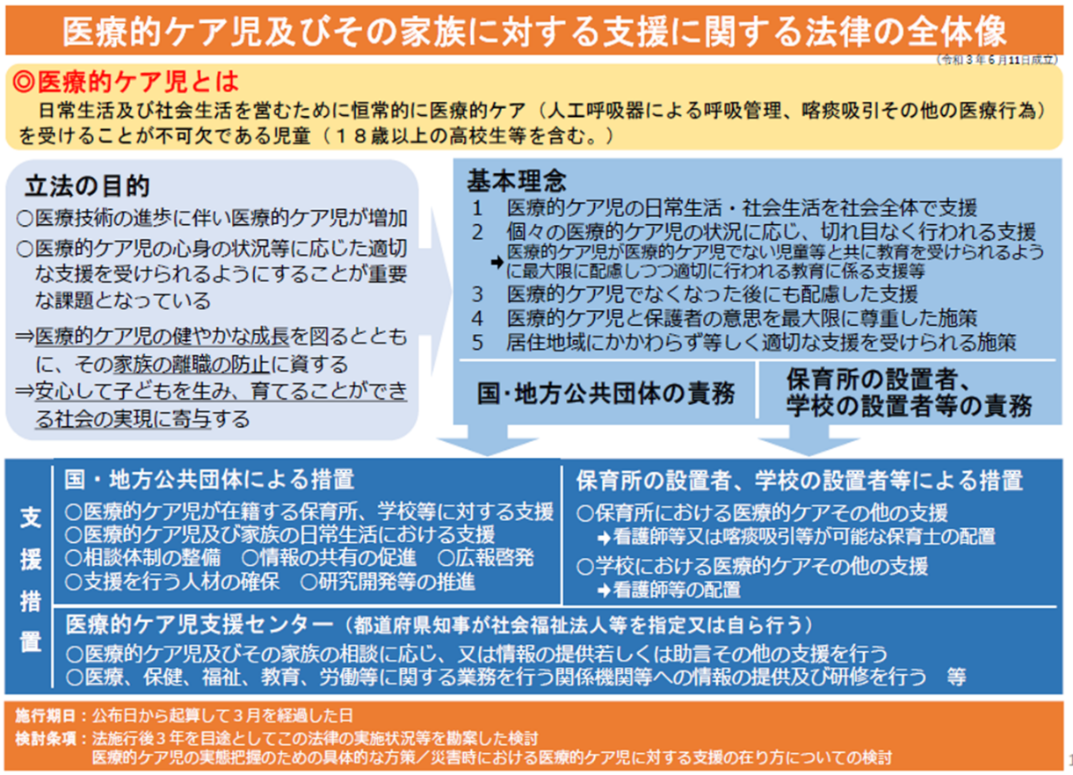「医療的ケア児及びその家族に対する支援に関する法律（令和３年法律第８１号）」が，令和３年６月１８日に公布され，同法への対応が求められています。

【出典：第112回社会保障審議会障害者部会(R3.6.21)厚生労働省資料】

(2) 柏市の特別な支援に関する事業における「特別な支援を要する児」について

令和３年４月１日時点の「特別な支援を要する児」は４３０人ですが，そのうちの２０６人（４７．９％）が，保育園等においてチェックシート及び巡回支援による判定を受けた児である「その他」となっています。

○「特別な支援を要する児」の内訳（令和３年４月１日時点）



２　課題について

(1) 医療的ケア児について

○医療的ケア児及びその家族に対する支援に関する法律への対応が求められている。

(2) 「特別な支援を要する児」について

○いわゆる「気になる子」（保育園等においてチェックシート及び巡回支援による判定を受けた児）への支援内容の検討

○いわゆる「気になる子」を支援する保育園等への支援内容の検討

○集団保育における発達支援の方法についての研究

Ⅲ　御意見いただきたいこと

１　待機児童対策や保護者のニーズに応えるには，保育園等の新園整備の継続が必要ですが，今後，保育需要が減少する局面においては，教育・保育施設の数が過剰になる恐れがあります。これらの点を踏まえて，保育園等の新園整備に係る課題や期待すること等について

２　医療的ケア児，障がい児及びいわゆる「気になる子」の保育に係る課題や期待すること等について

Ⅳ　今後について

１　第３回懇談会について

第３回懇談会は，１０月２１日（木）に開催予定です。

以下のテーマを御議論いただく予定です。

(1) 「多様化する保育ニーズへの対応について②」

公立保育園及び私立保育園等の役割等について

(2) 「公立保育園の施設整備方針について①」

整備手法等について

２　スケジュール（予定）について

下線部を変更しています。

|  |  |  |
| --- | --- | --- |
|  | 時期 | テ　ー　マ |
| 第1回 | 令和3年  7月15日 | 保育に係る現状の課題について |
| 第2回 | 9月2日 | 保育需要増への対応について①  多様化する保育ニーズへの対応について① |
| 第3回 | 10月21日 | 多様化する保育ニーズへの対応について②  公立保育園の施設整備方針について① |
| 第4回 | 11月 | 公立保育園の施設整備方針について② |
| 第5回 | 令和4年2月 | 保育人材の確保，保育の質の向上について  保育需要増への対応について②  保護者向けアンケート項目について |
| 第6回 | 3月 | 意見整理 |

以上